**MAPA - ENG SOFT - MODELAGEM DE SOFTWARE - 51/2020**

**Período**

17/02/2020 08:00 a 17/04/2020 23:59 **Horário de Brasília**

**Status**

ABERTO

**Nota máxima**  
2,50

**Data Final**

17/04/2020 23:59 **Horário de Brasília**

**Finalizado**

Não

**Nota obtida**  
-

**QUESTÃO 1**

O projeto da arquitetura de um software pode ser elaborado usando camadas e partições. A Figura 1, ilustrada a seguir, utiliza a notação de pacotes da UML para representar o particionamento de um software em camadas e partições. Os pacotes Domínio e Serviços representam as camadas, ou seja, cada camada é um subsistema que adiciona valor a subsistemas de menor nível de abstração. Já cada pacote interno em uma camada é uma partição, ou seja, é um subsistema paralelo a outros subsistemas.

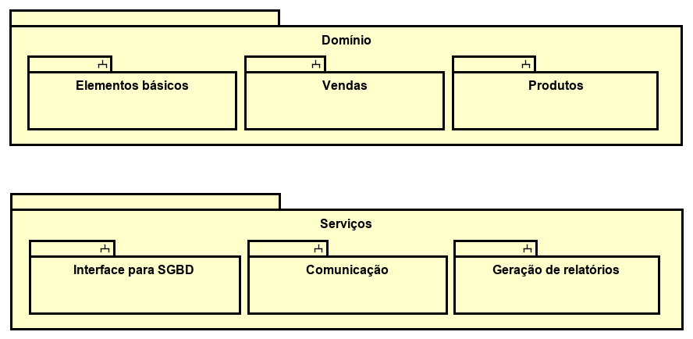

Figura 1 – Diagrama de pacotes que representa o particionamento de um software em camadas.

Basicamente, você, enquanto engenheiro (a) de software, vai se deparar com diferentes arquiteturas de software, como: arquitetura centralizada, sistema cliente/servidor em 2 ou 3 camadas, sistema baseado na web, arquitetura distribuída e arquitetura orientada a serviço (SOA).

Considere um restaurante que está em expansão e foi listado os seguintes requisitos relacionados ao sistema de pagamento:

1) O operador de caixa do restaurante será responsável por atender ao público com pagamentos, cadastrar a conta e registrar o pagamento da mesma;   
2) Caso o cliente opte por pagar utilizando cheque, o sistema do restaurante terá que se comunicar com o sistema de consulta de cheques do Serviço de Proteção ao Lojista via web service para obter informações sobre o cliente;   
3) Caso o cliente opte por pagar por intermédio de cartão de crédito, o sistema do restaurante deverá se comunicar via web service com o sistema da administradora do cartão para obter autorização;   
4) O gerente será o único responsável por permitir o estorno do valor pago. Caso o pagamento tenha sido paga com cartão, será necessário se comunicar com o sistema da administradora;   
5) O gerente também poderá registrar o pagamento.

A seguir, a Figura 2, ilustra o modelo de contexto do sistema de pagamento do restaurante com base no modelo de contexto de Sommerville (2011).

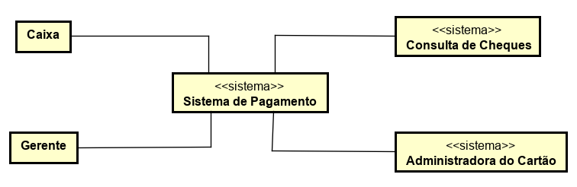

Figura 2 - Modelo de contexto do sistema de pagamento.

Desenvolva a partir dessas informações a seguinte atividade:

1. Elabore um texto dissertativo explicando o melhor padrão de arquitetura de software em camadas a ser implementado a partir dos requisitos apresentados.

2. Desenhe, a partir do modelo de contexto, os outros 3 modelos sugeridos por Sommerville (2011) e Perseguine (2016).

    a) Modelo de interação (diagrama de casos de uso)

    b) Modelo estrutural (diagrama de componentes)

    c) Modelo comportamental (diagrama de atividades)

SOMMERVILLE, Ian. **Engenharia de Software.** 9. ed. — São Paulo: Pearson Prentice Hall, 2011 (p. 84).

PERSEGUINE, V. R. **Modelagem de Software.** Maringá-PR: UniCesumar, 2016 (p. 33).